Ανάπτυξης Δράσεων Ενίσχυσης της Ενεργού Πολιτειότητας

Νηπιαγωγείο Μαυροβάτου

Τίτλος Δράσης: Γερά δοντάκια, χαρούμενα παιδιά

Επίπεδο: Νηπιαγωγείο

Θεματικά Πεδία:

3. Καλή Υγεία και Ευημερία

4. Ποιοτική Εκπαίδευση

10. Λιγότερες Ανισότητες

17. Συνεργασία για τους Στόχους

Σύντομη περιγραφή της Δράσης
εν Η στοματική υγιεινή εντάσσεται στον τομέα της Αγωγής Υγείας, η οποία αποτελεί βασικό πυλώνα της εκπαίδευσης για τον ενεργό πολίτη. Στο νηπιαγωγείο τα παιδιά διαμορφώνουν πρώιμες συνήθειες που σχετίζονται με την αυτοφροντίδα, την υπευθυνότητα και την αίσθηση ότι ανήκουν σε μια κοινότητα με κοινές ανάγκες και κανόνες. Η δράση προωθεί την προληπτική στάση ζωής, τη συνεργασία με φορείς της κοινότητας (οδοντίατρος), και την ανάληψη πρωτοβουλιών (καμπάνια ενημέρωσης με spot). Έτσι, υπερβαίνει τα όρια μιας απλής εκπαιδευτικής δραστηριότητας και μετατρέπεται σε δράση που ενισχύει τη συμμετοχική κουλτούρα και την κοινωνική υπευθυνότητα.

ισχύει τη συμμετοχική κουλτούρα και την κοινωνική υπευθυνότητα.

Μάθημα ή τομέας του Εργαστηρίου Δεξιοτήτων που εντάσσεται:

Στη βάση της ολιστικής προσέγγισης της μάθησης και έχοντας ως στόχο την ανάδειξη των διεπιστημονικών συνδέσεων και την ενίσχυση της διαθεματικής ενιαιοποίησης, η δράση «Γερά δοντάκια, χαρούμενα παιδιά» οργανώνεται στα παρακάτω Θεματικά Πεδία:

Α’ Θεματικό Πεδίο: Παιδί και Επικοινωνία

Β’ Θεματικό Πεδίο: Παιδί, Εαυτός και Κοινωνία

Δ’ Θεματικό Πεδίο: Παιδί, Σώμα, Δημιουργία και Έκφραση

Προσδοκώμενα Μαθησιακά Αποτελέσματα:
- Πρόληψη και υπευθυνότητα. Τα παιδιά αναγνωρίζουν ότι η φροντίδα της υγείας τους δεν είναι απλή προσωπική επιλογή, αλλά μέρος μιας υπεύθυνης στάσης απέναντι στη σχολική και κοινωνική τους ζωή.
- Συνεργασία με την κοινότητα. Η επίσκεψη οδοντιάτρου αποτελεί άμεση σύνδεση σχολείου–κοινωνίας. Τα παιδιά μαθαίνουν ότι διαφορετικά επαγγέλματα υπηρετούν το κοινό καλό.
- Ενημέρωση & ευαισθητοποίηση (advocacy). Η δημιουργία spot και η διάχυσή της στο σχολείο αποτελούν κοινωνική δράση των μαθητών.
- Συμμετοχή και ανάληψη πρωτοβουλιών. Τα παιδιά σχεδιάζουν, αποφασίζουν και υλοποιούν δραστηριότητες που επηρεάζουν άλλους.
- Δικαίωμα στην Υγεία. Τα παιδιά μαθαίνουν ότι η υγεία είναι δικαίωμα όλων και καθήκον μας είναι να το προστατεύουμε.

Πεδίο Υλοποίησης
Η δράση πραγματοποιήθηκε στο Νηπιαγωγείο Μαυροβάτου.

Φάσεις Υλοποίησης Δράσης

Διερεύνηση (διδακτικές ώρες: 2)

Καταγράφονται οι απαντήσεις των παιδιών.

Προετοιμασία/Σχεδιασμός (διδακτικές ώρες: 4)
Α΄ φάση
Αρχικά εξασφαλίζουμε τη συμμετοχή της οδοντιάτρου και των νοσηλευτριών του Κέντρου Υγείας Δράμας. Οριστικοποιούμε την ακριβή ημερομηνία, συζητούμε με ποιον τρόπο θα γίνει η συνάντηση.
Β΄ φάση
Συντάσσεται η Πράξη 12^{η}/ 10-01-2025 με θέμα: «Ετήσιο Σχέδιο Δράσεων Ενεργού Πολίτη». Ανατρέχουμε στις απαντήσεις των μαθητών που καταγράφηκαν κατά τη διαδικασία της διερεύνησης. Συζητούμε τις απόψεις και τις προτάσεις των νηπίων.
Γ΄ φάση
Ξεκινά ο σχεδιασμός της επίσκεψης με έναν καταιγισμό ιδεών των μαθητών /τριών για όσα χρειάζεται να γίνουν πριν, κατά τη διάρκεια της επίσκεψη και μετά από αυτήν. Παίζουμε παιχνίδια σχετικά με τη στοματική υγιεινή, διευρύνουμε τις πρότερες γνώσεις των παιδιών.

Υλοποίηση (διδακτικές ώρες: 4)
Πριν την επίσκεψη:
- Αποφασίζουμε η συνάντηση μας να πραγματοποιηθεί δια ζώσης. Οι μαθητές/τριες συμφωνούν και προετοιμάζουν μία σειρά από ερωτήσεις που θέλουν να υποβάλλουν στους υπεύθυνους. Εισαγωγή (Συζήτηση & Προβληματισμός). Συζήτηση κύκλου: «Τι κάνουμε κάθε μέρα για να φροντίζουμε το σώμα μας;». Εισαγωγή στη στοματική υγιεινή με εικόνες. • Προβολή σύντομου βίντεο για τα δόντια (π.χ. από YouTube Kids / Colgate Kids).Προετοιμάζουμε ένα αναμνηστικό δώρο για να χαρίσουν αλλά και να πάρουν στο σπίτι.
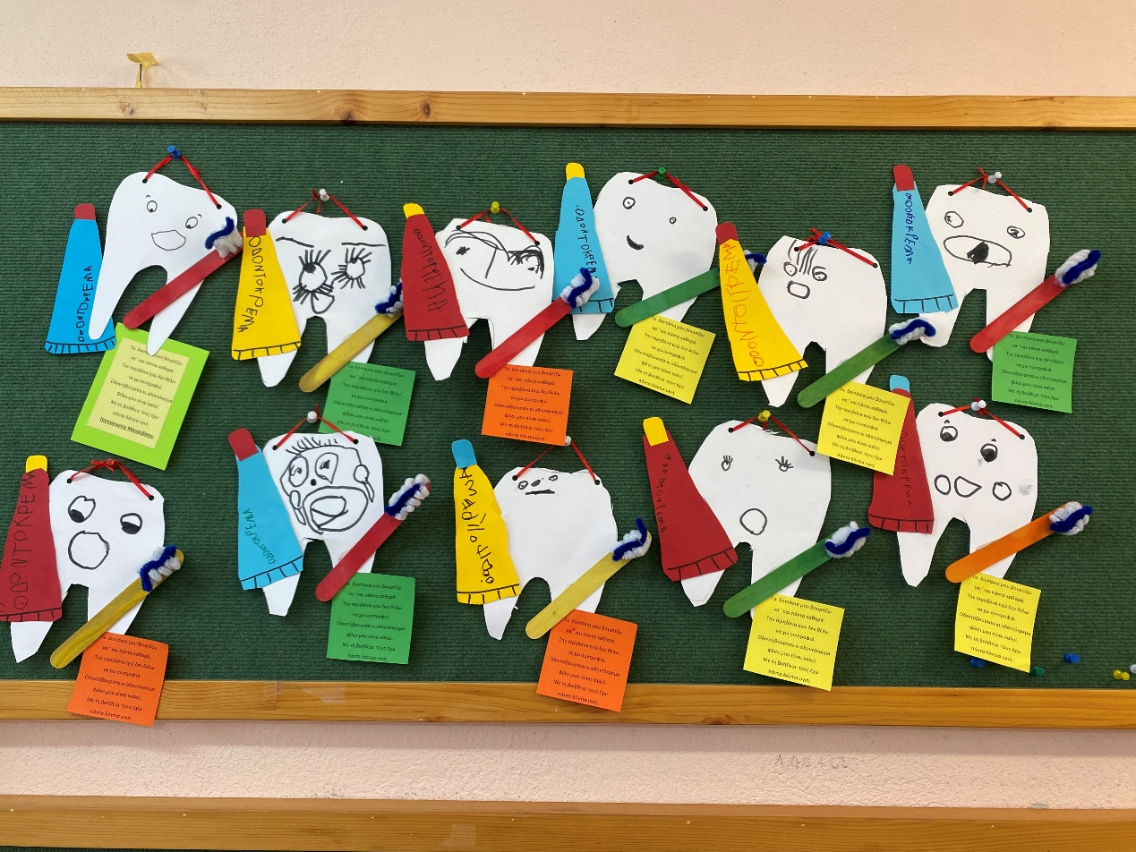
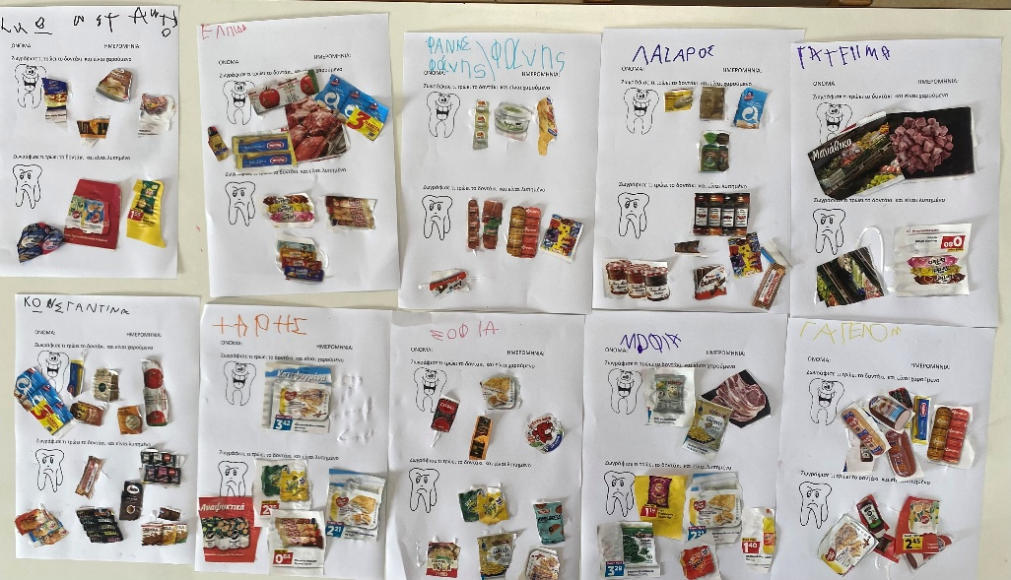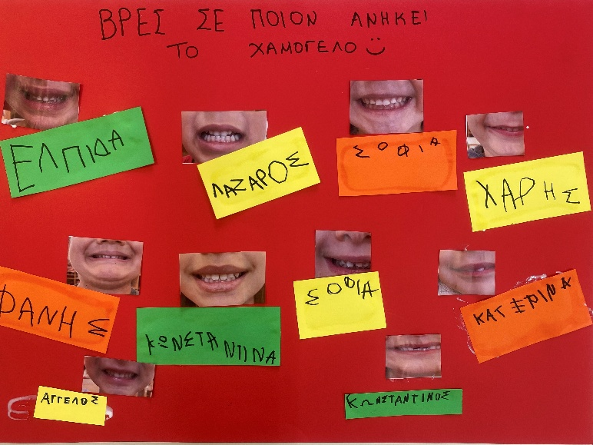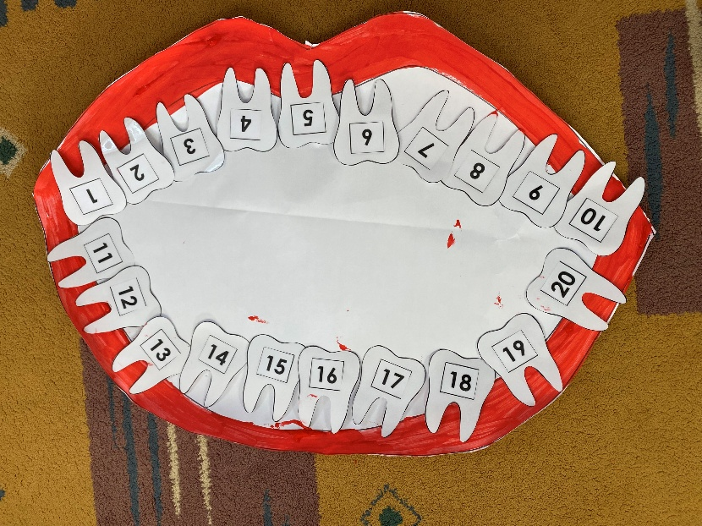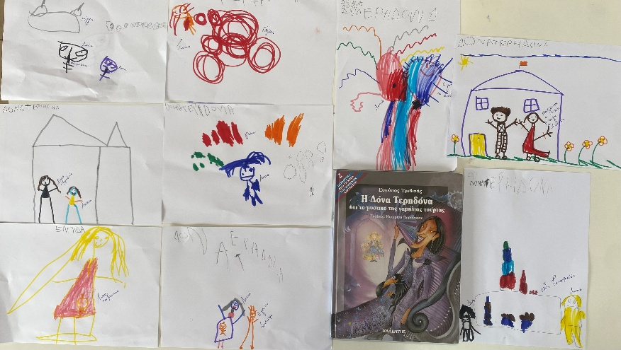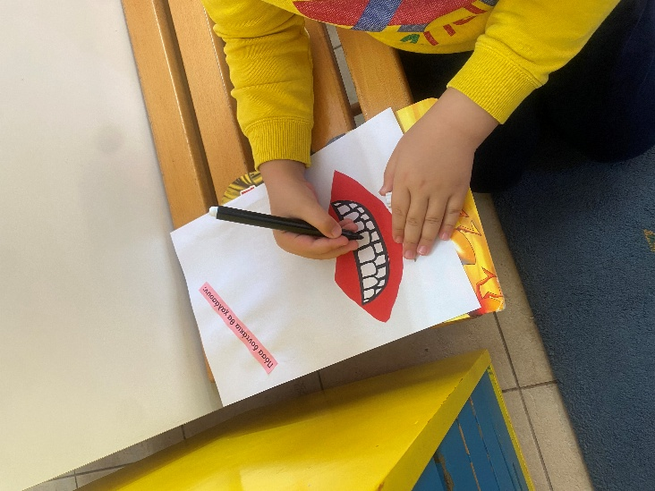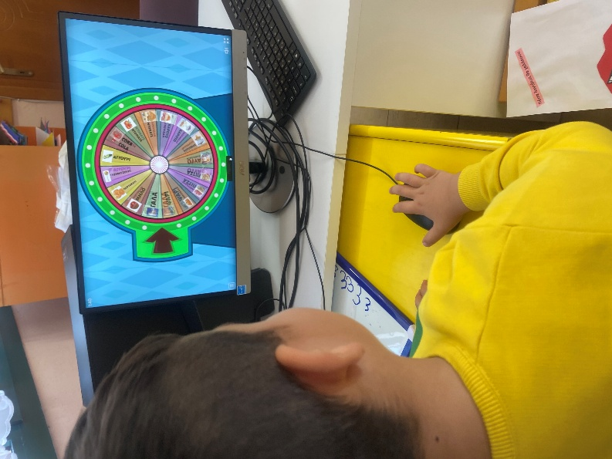

Κατά τη διάρκεια της επίσκεψης:

- Φάση 2 — Επίσκεψη οδοντιάτρου και νοσηλευτριών από το Κέντρο Υγείας Δράμας στο σχολείο. Ο οδοντίατρος: • δείχνει μακέτα δοντιών, • εξηγεί πώς εμφανίζεται η τερηδόνα, • παρουσιάζει σωστή τεχνική βουρτσίσματος, • συζητά με τα παιδιά. Κάθε παιδί εξασκείται με μικρή μακέτα ή με δική του οδοντόβουρτσα.
→ Σύνδεση με την κοινότητα: τα παιδιά βλέπουν ότι οι επαγγελματίες υγείας βοηθούν όλη την κοινωνία.

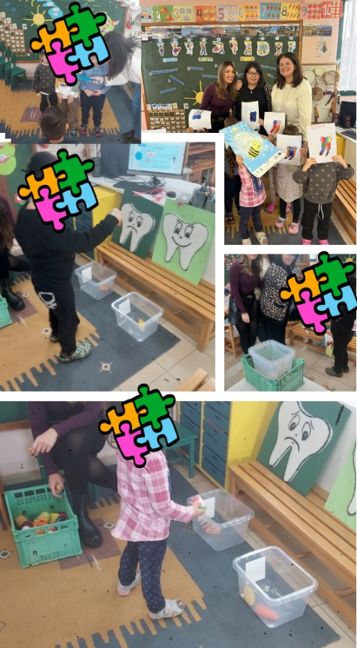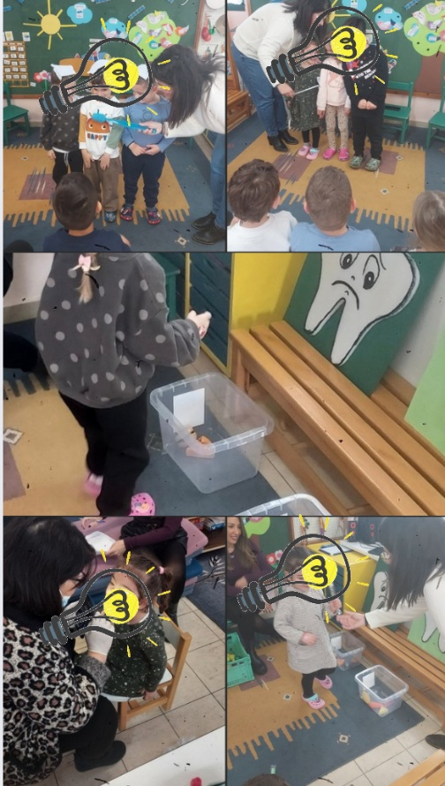

Μετά την επίσκεψη:

Φάση 5 — Αναστοχασμός (Reflection) • Τι μάθαμε; • Πώς βοηθήσαμε την κοινότητά μας; • Πώς αισθανόμαστε που ενημερώσαμε άλλους;

Επικοινωνία-Διάχυση
Δράση ενεργού πολίτη (Κοινωφελής ενέργεια) Δημιουργία spot. Τα παιδιά φτιάχνουν spot με μηνύματα, στέλνετε στους γονείς και στο Κέντρο Υγείας Δράμας.

Αναστοχασμός
Ολοκληρώνοντας τη δράση μας, τα νήπια συζητούν και αναστοχάζονται.
Μορφές αξιολόγησης:
1. Αυθεντική αξιολόγηση – παρατήρηση της εφαρμογής της ρουτίνας στοματικής υγιεινής.
2. Συμμετοχική αξιολόγηση – συζήτηση με τα παιδιά.
3. Ποιοτική αξιολόγηση – ανάλυση έργων, αφισών και κατασκευών.
4. Ανατροφοδότηση γονέων – πιθανή βελτίωση συνηθειών.
Δείκτες επιτυχίας
• Τα παιδιά μπορούν να περιγράψουν πότε και πώς βουρτσίζουμε τα δόντια.
• Μπορούν να εξηγήσουν τι προκαλεί η ζάχαρη.
• Συμμετέχουν με ενθουσιασμό στην καμπάνια.
• Εμφανίζεται συνειδητοποίηση της έννοιας “φροντίζω το σώμα μου – είμαι υπεύθυνος”.

